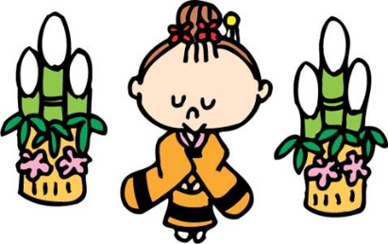
１がつ わかばっこだより
２０２３年度 沖洲こども園
TEL ０８８―６６０－７７８８

○わんぱく教室－金曜 １０:００～１１:１０
○園開放日－月曜・水曜・金曜 １０:００～１５:００
おしらせ・おねがい
月 | 水 | 金
１  元日 | ３  休園日 | ５  遊戯室で大型ブロック遊び  または園庭遊び
８  成人の日 | １０  園開放日 | １２  遊戯室で風船遊び  または園庭遊び
１５  園開放日 | １７  園開放日 | １９  遊戯室で運動遊び  または園庭遊び
２２  園開放日 | ２４  園開放日 | ２６  １月 お誕生会  遊戯室でボール遊び  または 園庭遊び
２９  園開放日 | ３１  園開放日

○予定は変更する場合があります。

○お天気が良い日は園庭で遊ぶこともあります。水筒・着替え・帽子、タオル等の用意をお願いします。

○写真撮影、スマホ撮影したものは、ご家庭でのみお楽しみ下さい。SNS等への掲載はお控え下さい。

○集団保育を経験したり、親子で楽しんだり、保護者同士の育児の話の場になればと思っています。
育児の悩み、入園や園に関する質問など保育教諭にお気軽にご相談下さいね。

